Signalplāna digitalizācija
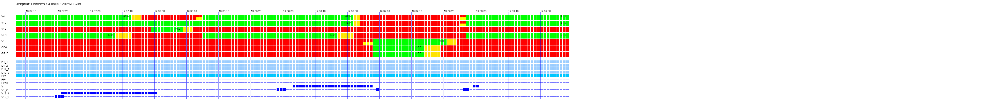
Reāli, tas ir šāds, ja visa detekcija strādā. (Sāk ar v4 virzienu izņēmums pasta un lietuvas tur v1 vai v7)
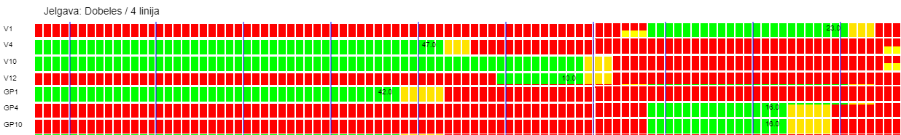
Sanāk šādi dati
Cycle | Amber | Red | Yellow
99 | 3 | 1 | 3
Virziens | Type | time | offset
V1 | V | 23 | 70
V4 | V | 47 | 0
V10 | V | 63 | 0
V12 | A | 10 | 53
GP1 | P | 42 | 0
GP4 | P | 16 | 70
GP10 | P | 16 | 70

Info:
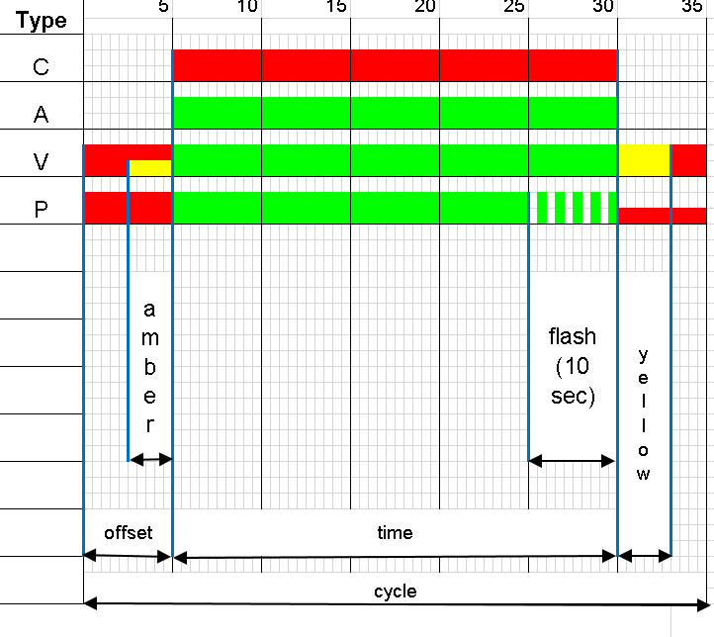
Type:
C- Sarkanais krusts (cross)
A-Papildsekcija
V- Transporta pamatvirziens
P-Gājēju virziens

